Сабирзянова А.М.

11-901

**ИСПОЛЬЗОВАНИЕ УЯЗВИМОСТИ ПРОТОКОЛА SAMBA: CVE - 2007 - 2447. СЕТЕВАЯ ФОРЕНЗИКА**

Содержание:

**1. Настройка сети между Metasploitable и Kali Linux** **1**

**2. Атака Metasploitable** **1**

**3. Форензика** **3**

**4. Оформление результатов работы** **4**

## 1. Настройка сети между Metasploitable и Kali Linux

Цель: объединить машины в одну сеть

Начальная ситуация: между машинами связи нет

Алгоритм:

1. На обоих машинах выбираем тип адаптера - сетевой мост
2. На обоих машинах вводим **ifconfig -a**

KL_IP = 10.0.24.7

MS_IP = 10.0.24.8

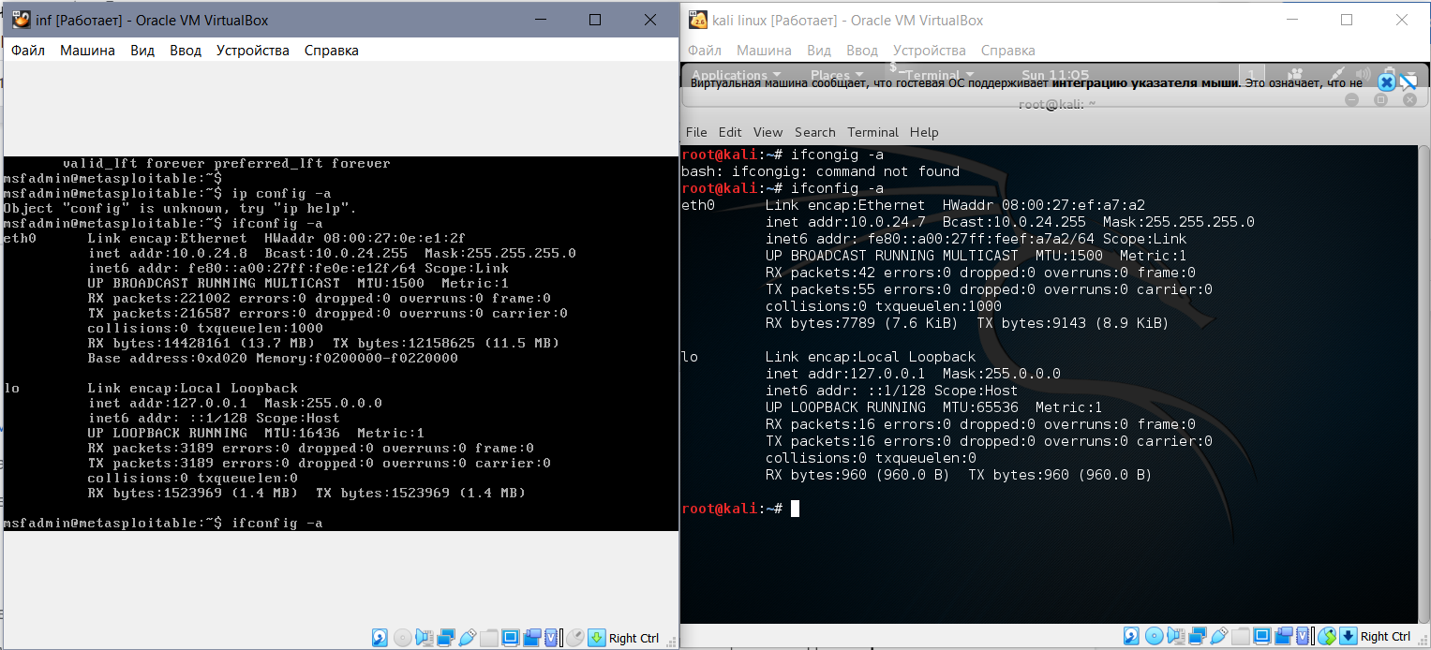

Результаты: полученные ip

## 2. Атака Metasploitable

Цель: получить доступ к консоли на Metasploitable

Алгоритм:

1. Сканируем порты машины Metasploitable с помощью команды **nmap**.
2. Находим samba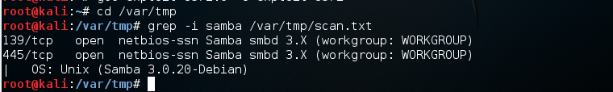
3. Запускаем консоль msfconsole

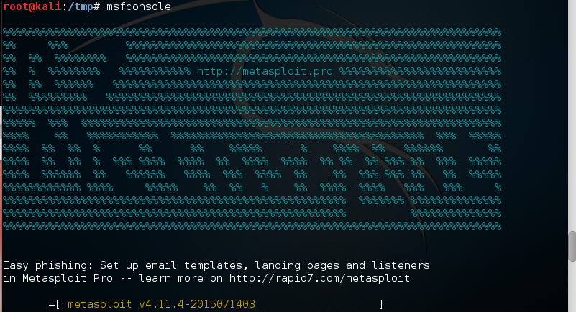

1. Устанавливаем payload

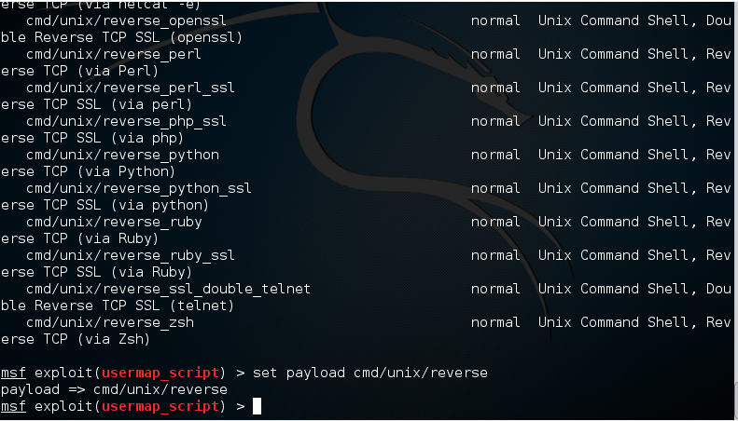

1. Устанавливаем значение параметров

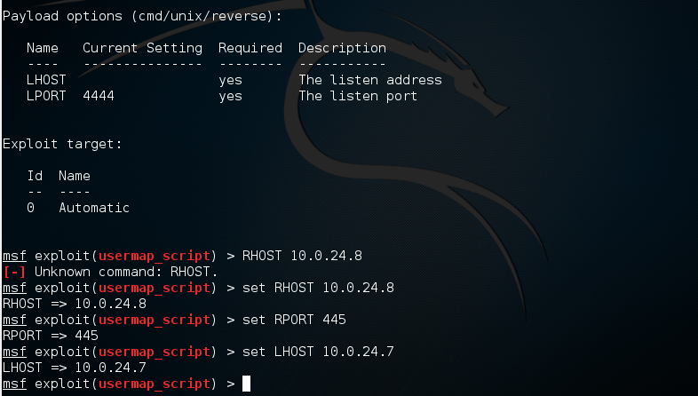

1. Настраиваем эксплоит для атаки на Metasploitable
2. Запускаем эксплоит командой **exploit**.

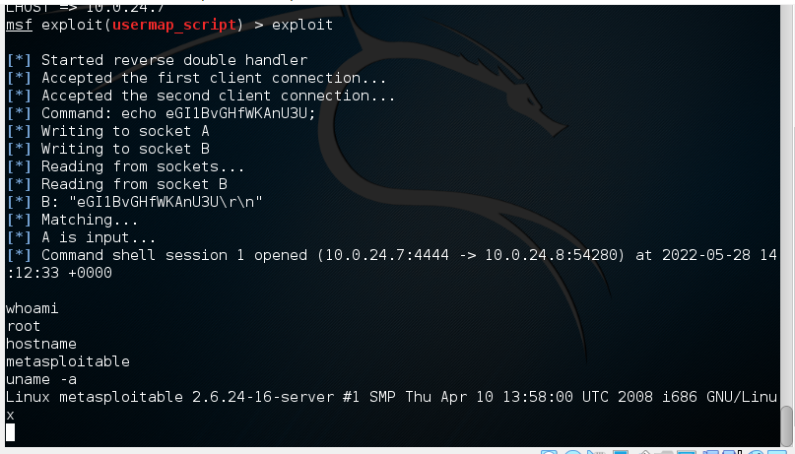

## 3. Форензика

Цель: выявить проникновение в систему

Алгоритм:

1. Осуществляем поиск аномальной активности с помощью утилиты netstat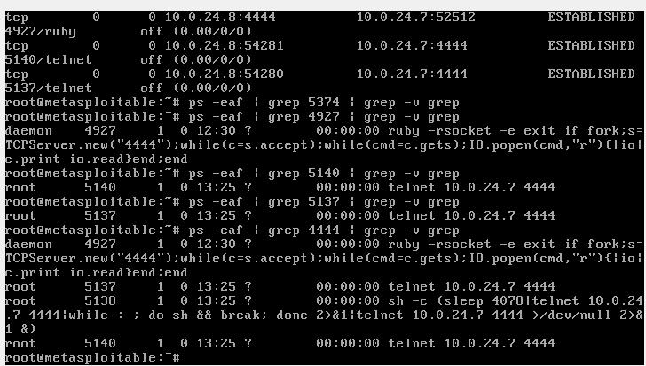
2. Анализируем подозрительные процессы

Результат: мы выявили проникновение

## 4. Оформление результатов работы



 